«ГПН ИНФОРМИРУЕТ!»
ПОЖАРЫ В 2016 ГОДУ
В 2016 году на территории Карасукского района произошло 48 пожаров, на которых погибло 4 человека, травмировано 2 человека. Причинами гибели людей послужило нахождение в состоянии сна (2 человека), а также алкогольное опьянение (2 человека). Травмы получили граждане неосторожно обращаясь с огнем (1 случай), эксплуатируя электрическую плитку как обогреватель (1 случай).
Повреждено огнем 20 жилых домов, 3 не жилых дома, 9 гаражей, 7 автомобилей, 8 бань, 5 хозяйственных построек, 2 случая возгорания кормового сена. Пожары произошли в результате короткого замыкания электропроводки и электроприборов – 18 случаев, нарушения правил монтажа и эксплуатации печей – 13 случаев, неосторожного обращения с огнем – 8 случаев, нарушение плавил пожарной безопасности при эксплуатации газового оборудования – 2 случая. Также в 2016 году произошло 1 самовозгорание угля.
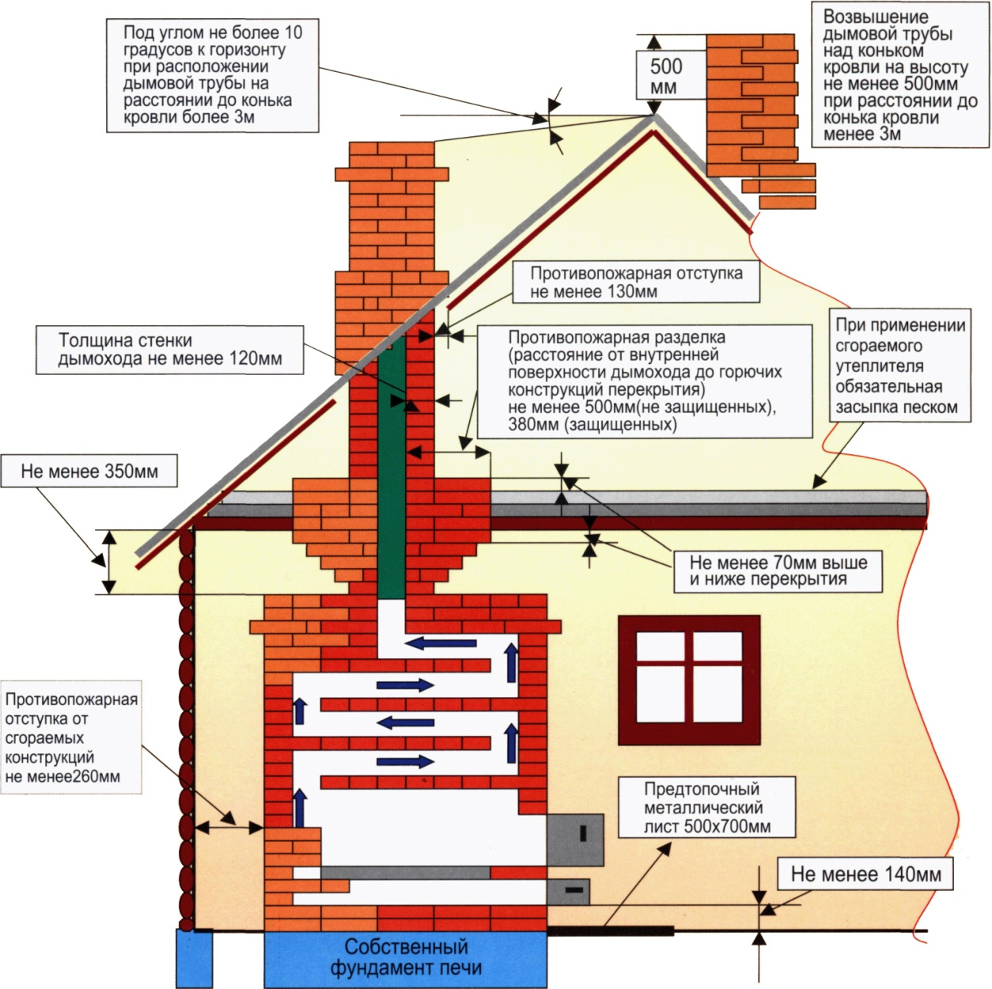
Пожары в основном происходят по вине самих собственников – не поменяли старую электропроводку, либо соединили медные и алюминиевую между собой, не правильно отступили от печи или дымохода до деревянных конструкций перекрытия или стен (менее 50 сантиметров), проверяли соединение газа при помощи открытого пламени, не осторожно обращались с огнем.

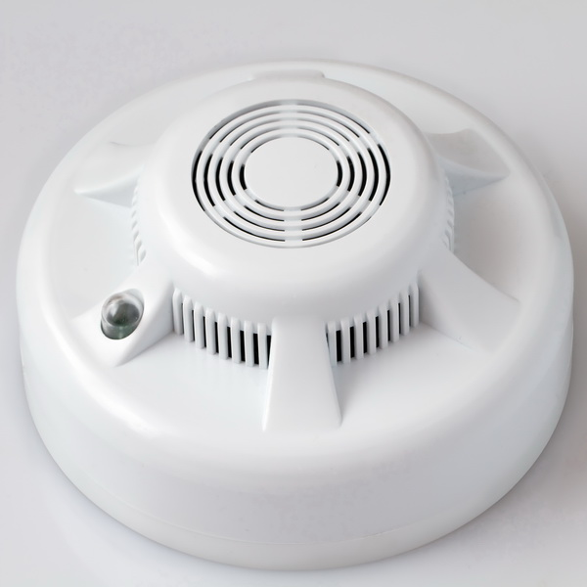
Жизнь человека дороже всякого имущества. В этой связи мы настоятельно рекомендуем гражданам устанавливать в своем жилье дымовой пожарный извещатель, не большие средства (стоимостью АДПИ порядка 350 рублей) сохранят жизнь, здоровье и имущество.
Номер вызова пожарной охраны 01, с мобильного 101.

